Домашнее задание №5.

Исходный код представлен в PyHW_4.py. Копировать в Ворд смысла не имеет, ибо код совсем не читаемым становится.

Верификация но соответствие PEP8 проведена на ресурсе <http://pep8online.com>

Результаты представлены ниже.

| **Code** | **Line** | **Column** | **Text** |
| --- | --- | --- | --- |
| **E231** | 4 | 10 | missing whitespace after ',' |
| **E225** | 5 | 11 | missing whitespace around operator |
| **E225** | 6 | 11 | missing whitespace around operator |
| **E225** | 20 | 24 | missing whitespace around operator |
| **E231** | 22 | 15 | missing whitespace after ',' |
| **E225** | 22 | 18 | missing whitespace around operator |
| **E231** | 22 | 21 | missing whitespace after ',' |
| **E111** | 27 | 6 | indentation is not a multiple of four |
| **E225** | 27 | 11 | missing whitespace around operator |
| **E231** | 29 | 19 | missing whitespace after ',' |
| **E231** | 30 | 20 | missing whitespace after ',' |
| **E231** | 31 | 30 | missing whitespace after ',' |
| **E231** | 32 | 30 | missing whitespace after ',' |
| **E111** | 34 | 6 | indentation is not a multiple of four |
| **E111** | 35 | 6 | indentation is not a multiple of four |
| **E225** | 35 | 8 | missing whitespace around operator |
| **E111** | 36 | 6 | indentation is not a multiple of four |
| **E231** | 36 | 11 | missing whitespace after ',' |
| **E231** | 37 | 30 | missing whitespace after ',' |
| **E231** | 37 | 45 | missing whitespace after ',' |
| **W292** | 37 | 49 | no newline at end of file |

Большинство несоответствий pep8 – пробелы.

В результате корректирующих действий, код приведён в соответствие с требованиями pep8.

Однозначно код стал более типизированным за счёт выравнивания пробелов м/у операторами и операндами. НО! Визуально это никак не идентифицируется.

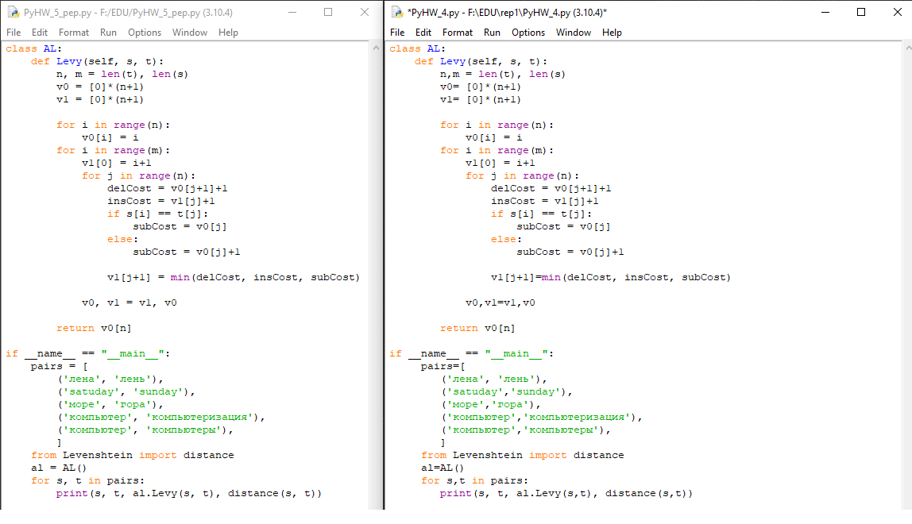

По опыту работы с С#, конструкции типа ‘,’ и v=v++, и a,x,f,r,t,y,h,b вполне себе читаемы.

Вывод: 1. На питоне вполне себе можно писать удобоваримый код не соблюдаю полностью pep8.

2. Искусственно добавленные пробелы м/у операторами и операндами читаемости коду не добавляют, и требуют доп телодвижений прогера.

3. Основное условие – 4 пробела. Без явного разграничения посредством (),[],{} функциональных блоков, очень легко пропустить отступ и получить ошибку пересечения содержимого блоков.